**2022年江西省社会科学普及宣传周系列讲座（四）**

**江右文化——江右米业**

为积极响应中共江西省委宣传部、江西省社联联合开展的2022年江西省社会科学普及宣传周活动的号召，2022年9月20日下午，江西经济管理干部学院秦馨老师在学校一教1410教室为学生举行了一场生动精彩的江右文化之江右米业讲座。

讲座首先介绍了江西因物产丰富被世人赞誉为“物华天宝”之地。据《江西通志稿》记载，“江西居中国东南,长江之右,瓷器、钨砂、夏布、茶叶,驰名中外,米粮、木材也为其出口大宗”,江西农产品的出口大宗首推为米粮，江西为江南著名的粮仓。然后，秦馨以历史上典型的三大粮帮九江粮帮、南昌粮帮和赣州粮帮为切入点，展示了“三日不见赣粮船，市上就要闹粮荒”的历史景象，最后总结出在传统的农业社会,江右米业对推动江西社会经济的发展起到了极为重要的作用，同时也对人民的社会生活产生了深远影响。

讲座让同学们了解到一部江右商帮米业发展史，其实就是一部江右粮商的奋斗史，同时还激发了同学们的创业热情。同学们表示这堂报告会内容丰富，有理论深度，又有思想启发，在增长历史知识的同时，进一步深化对了自己新时代赣商精神的理解。

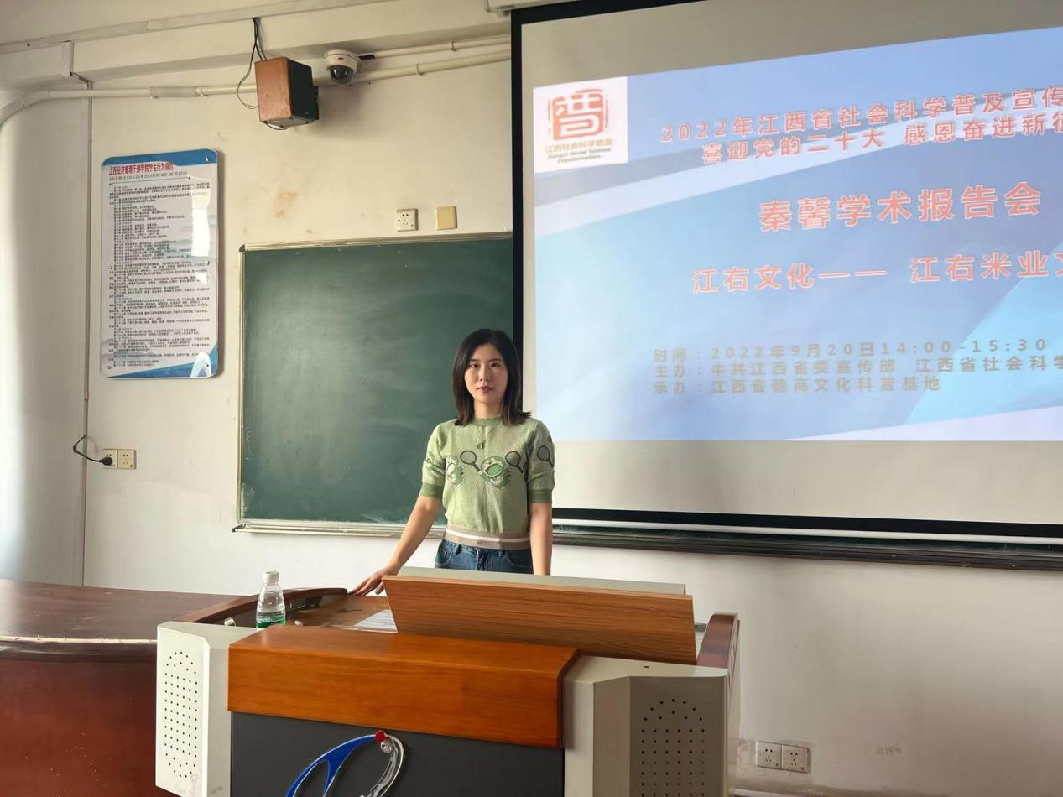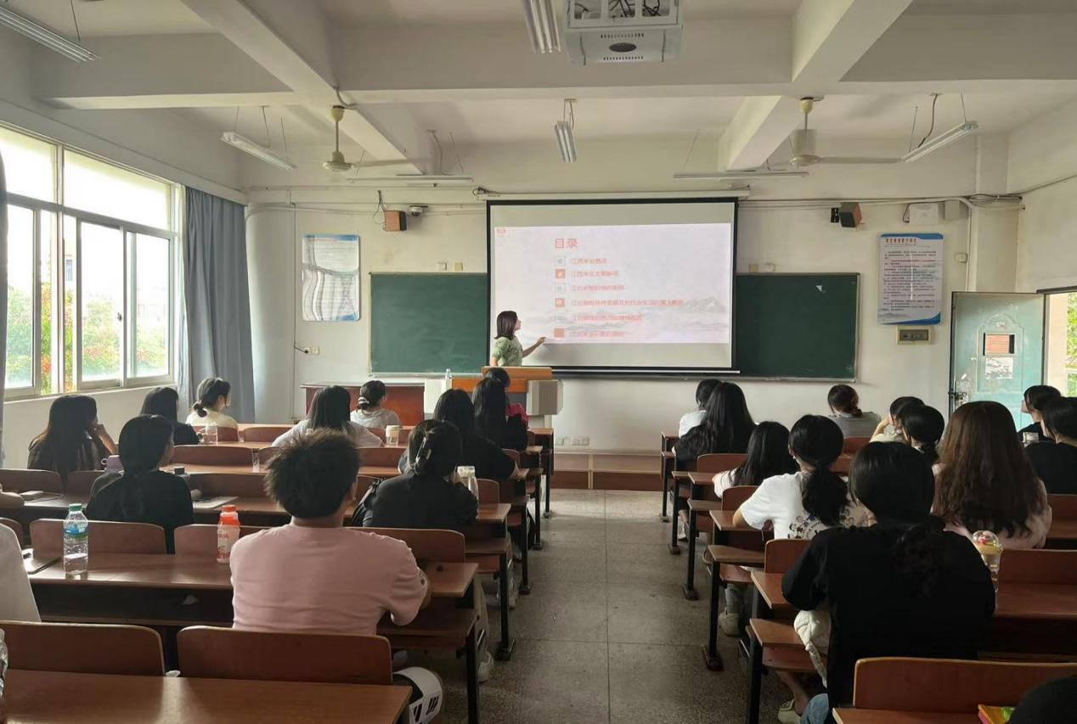

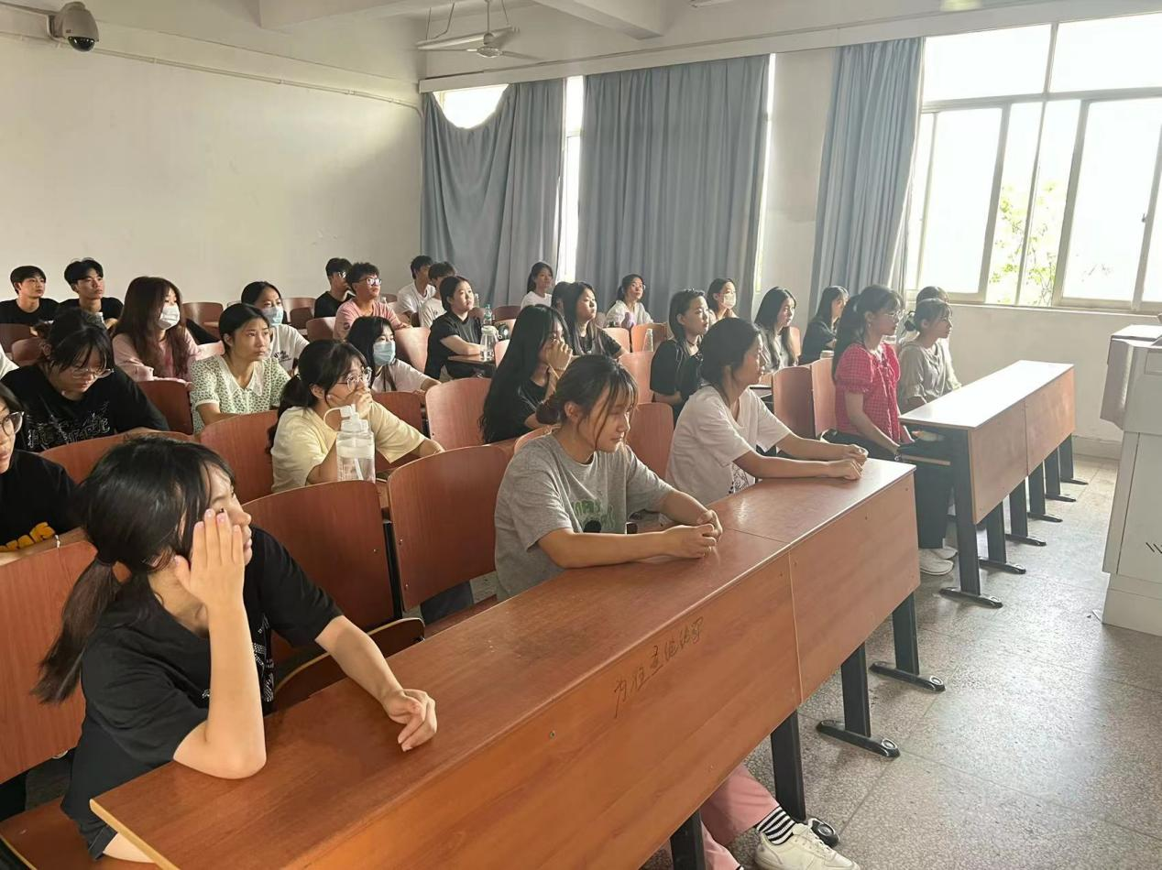

（文/秦馨 图/刘清越 审核/林芸）